Администрация Тегульдетского района
Муниципальное казенное учреждение дополнительного образования
Дом детского творчества

Методическая разработка
по теме:

Формирование и развитие духовно-нравственных ценностей в образовательном пространстве проектно-исследовательской мастерской «Страницы истории» на примере сценария тематического мероприятия «День матери: чудеса иконы Пресвятой Богородицы»

Автор: Ильина Светлана Владимировна, педагог дополнительного образования высшей квалификационной категории

с. Тегульдет

Оглавление

Пояснительная записка 3
Перечень используемого оборудования 6
Описание хода проведения мероприятия 6
Практическая реализация мероприятия. 12
Репортажные фотографии с мероприятия 12
Список использованной литературы 13
Нотный материал 14

Ссылки на дополнительный материал коллегам, для проведения тематического мероприятия «День матери: чудеса иконы Пресвятой Богородицы»……………………………………………………………………..20

Пояснительная записка
Предлагаемый материал является структурным элементом воспитательного потенциала авторской дополнительной общеобразовательной общеразвивающей программы туристско-краеведческой направленности
«Страницы истории».
Научный руководитель: Ольга Васильевна Усольцева - кандидат исторических наук, главный архивист отдела использования и публикации документов Государственного архива Томской области;
Рецензент: Лариса Николаевна Межакова - методист высшей квалификационной категории Муниципального автономного образовательного учреждения дополнительного образования Дом детства и юношества «Кедр» города Томска.
Программа ориентирована на поддержку познавательного интереса к культурному наследию родного края, его обычаям и традициям. Дает возможность обучающимся открывать и развивать творческие, интеллектуальные, эстетические способности.
Программа направлена на развитие ценностного отношения подростков к своей малой родине и России в целом, населяющим ее людям, ее уникальной истории, богатой природе и культуре.
Воспитательный потенциал заложен в содержании документа, который предполагает воспитание и развитие таких качеств личности как гражданская активность, ответственность, уважение к прошлому и настоящему родного края. Живое общение, встречи со свидетелями исторических событий, старожилами, творческими людьми села Тегульдет, дает возможность обогатить знания о своей малой родине, получить незабываемый опыт проведения собственных экскурсий.
В программе поставлена цель воспитательной работы: развитие и совершенствование важнейших сторон личности обучающегося, таких как формирование нравственно-этической ориентации, развитие самостоятельности, целеустремленности, ответственности, бережного отношения к культурному и историческому наследию, навыков сотрудничества.
Тематическое мероприятие «День матери: чудеса иконы Пресвятой Богородицы» включено в календарный план воспитательной работы и было подготовлено и реализовано в ноябре 2025 года обучающимися проектно-исследовательской мастерской «Страницы истории» на базе Дома детского творчества с. Тегульдет, Томской области.
Актуальность данной методической разработки определяется текущим непростым историческим периодом в России. Наибольшую опасность для общества сегодня представляют не экономические или политические трудности, а разрушение личности. Каждый человек, считающий себя учителем, наставником, понимает, что главной целью является – формирование личности с общечеловеческими ценностями.
В условиях доминирования материальных ценностей над духовными, у подрастающего поколения формируются искаженные представления о доброте, милосердии, справедливости, гражданственности и патриотизме.
Наблюдается тенденция к ориентации молодежи на атрибуты массовой, преимущественно западной культуры, что ведет к снижению значимости традиционных российских духовных, культурных и национальных ценностей. Разрушение института семьи и формирование антисемейных установок также являются серьезными проблемами. Утрачивается главный стимул развития личности – воспитание духа.
Приоритет земных интересов над нравственными и духовными ценностями становится все более очевидным, что делает вопрос духовно-нравственного воспитания подростков особенно острым.
Актуальность данной проблемы также обусловлена коренными переменами в российском обществе и системе образования. Существует насущная потребность в пересмотре целей, задач, содержания и методов воспитания.
Формирование духовно-нравственных ценностей, преемственности традиций русского народа, укрепление гражданственности – первостепенные задачи современного российского дополнительного образования. Сегодня система воспитания и образования призвана укреплять единство общества, поддерживать историческую преемственность поколений.
В этой связи, развитие духовно-нравственных ценностей в образовательном пространстве проектно-исследовательской мастерской «Страницы истории», на примере сценария тематического мероприятия «День матери: чудеса иконы Пресвятой Богородицы», призвано оказать комплексное воздействие на эмоциональную, когнитивную, ценностно-ориентационную и поведенческую сферы личности подростка. Формируя нравственно-этическую ориентацию, представления о значимости матери в жизни человека, милосердии, необходимости добрых поступков.

Цель: пропаганда духовно-нравственных и патриотических ценностей, православной культуры и традиций русского народа на примере тематического мероприятия «День матери: чудеса иконы Пресвятой Богородицы».

Задачи:
Воспитательные задачи:
- формировать нравственно-этическую ориентацию, представление о милосердии, необходимости добрых поступков;
- воспитывать бережное отношение к культурному и историческому наследию;
- развивать навыки сотрудничества, эмоциональную отзывчивость;
- прививать воспитанность, знания общепринятых норм общения и правил поведения в обществе.

Образовательные задачи:
- получить знания о православной культуре, истории и традициях русского народа;
- познакомить с иконами Божьей Матери, написанными в разные времена; о значении Богородицы в жизни простых людей и страны;
- сформировать представления об убранстве красного уголка в русской избе;
- изучить произведения стихотворного и песенного творчества о матери и Богородице.

Развивающие задачи:
- развивать познавательные, социально-коммуникативные, художественно-эстетические и речевые способности;
- познакомить с основами православной культуры;
- сформировать практические навыки презентации результатов собственной деятельности, публичного выступления.

Методы воспитательного воздействия в ходе подготовки мероприятия:
- методы формирования сознания (методы убеждения) — объяснение, рассказ, беседа;
- методы организации деятельности и формирования опыта поведения — приучение, педагогическое требование, воспитывающие ситуации;
- методы стимулирования поведения и деятельности — поощрение (выражение положительной оценки, признание качеств и поступков).

Перечень используемого оборудования

№ п/п | Наименование оборудования | Количество
 | Музыкальный центр | 1 шт.
 | Акустические колонки | 2 шт.
 | Набор минусовых фонограмм, партитур | 1 набор
 | Микшерский пульт | 1 шт.
 | Микрофоны | 2 шт.
 | Проектор | 1 шт.
 | Экран | 1 шт.

Описание хода проведения мероприятия
На сцену выходит ведущий.
Ведущий: Здравствуйте, дорогие друзья! Вот и наступил последний месяц осени - ноябрь!
«Лес, точно терем расписной,
Лиловый, золотой, багряный,
Веселой, пестрою стеной
Стоит над светлою поляной.
Березы желтою резьбой
Блестят в лазури голубой,
Как вышки, елочки темнеют,
А между кленами синеют
То там, то здесь в листве сквозной
Просветы в небо, что оконца.
Лес пахнет дубом и сосной,
За лето высох он от солнца,
И осень тихою вдовой
Вступает в пестрый терем свой...».
Иван Алексеевич Бунин мастерски запечатлел это время года в своих стихах. За окном царит промозглая осенняя сырость, но вечер обещает уют и семейное тепло, которое наполнит ваш дом светом.
В преддверии Дня Матери, отмечаемого в последнее воскресенье ноября, мы спешим выразить свою любовь и благодарность самым дорогим женщинам: нашим мамам, а также мамам наших мам и пап - любимым бабушкам. Хотя в России этот праздник официально отмечается с 1998 года, его истинное значение вне времени: из поколения в поколение для каждого человека мама – самый главный человек в жизни.
Самое дорогое (А. Костецкий)
«Мама...
Слов дороже нет на свете!
По какой бы ты ни шёл тропе,
Мамина любовь над нею светит,
Чтобы в трудный час помочь тебе.
Мама озаряет сердцем нежным
Дни, дороги и дела твои.
Оправдай же мамины надежды —
Повседневно лишь добро твори!»
Не секрет, что мама - самая красивая на свете. Нет прекраснее ее глаз, ласковее ее рук, нежнее ее голоса.
Сейчас для наших гостей выступит средняя и старшая группы СЭР «Сказка», руководитель – С.В. Ильина. Песня «Образ матери» (слова и музыка Елены Обуховой).
Звучит фонограмма. Хор исполняет песню «Образ матери» (слова и музыка Елены Обуховой).
Ведущий: Говоря о маме, мы всегда вспоминаем то хорошее, что она для нас делает. Скажите, пожалуйста, что значить мама и бабушка для всех нас? Как мы можем выразить свою любовь? (Ответы детей).
Мама и бабушка – это тепло, уют, это тот, кто всегда поддержит и пожалеет. Мы можем выразить свою любовь, слушая их, делая приятные сюрпризы, помогая по дому и просто проводя с ними время.
Есть семьи, где дети нашли новых мам и пап. Этим деткам особенно необходимы понимание, сострадание и безграничная доброта, чтобы они смогли почувствовать себя по-настоящему счастливыми и принятыми.
Послушайте рассказ об осиротевших детях:
В одном городе жила бедная семья: мать, отец и трое детей. Случилось так, что мать заболела и умерла. В семью пришла злая мачеха. Ненавидя детей, она выгнала их на улицу. В отчаянии, младшая сестричка вспомнила слова покойной матери о том, что у всех осиротевших детей есть небесная покровительница – Пресвятая Богородица. Дети стала молиться: «Пресвятая Богородица, спаси нас!». Вскоре к ним подошла незнакомая женщина и отвела их к приюту для сирот. Там о них стали заботиться. Когда дети попытались найти свою спасительницу, оказалось, что никто, кроме них, ее не видел. Дети решили, что сама Матерь Божия услышала их мольбы и послала им помощь.
На экране появляется изображения иконы Божьей Матери (слайд №2).
Ведущий: Перед вами изображения иконы Божьей Матери. Многие из них были написаны на деревянных досках, некоторые образы Богородицы, выложены мозаикой, украшены драгоценными камнями и металлами.
На экране появляется следующее изображение иконы Божьей Матери (слайд №3).
Ведущий: Образы Пресвятой Богородицы на иконах запечатлевают Ее в различные периоды земного пути. На одних иконах младенец Иисус еще совсем маленький, на других уже окрепший подросший мальчик. Меняются одеяния, меняются позы, но неизменным остается глубокий, исполненный скорби и печали взгляд Матери Божией. О чем говорит он нам? (Ответы детей).
На экране появляется следующее изображение иконы Божьей Матери (слайд №4).
Ведущий: Одним из самых любимых образов на Руси является Казанская икона Божьей Матери.
На экране появляется изображение иконы Казанской Божьей Матери (слайд № 5).
Ведущий:
Давным-давно, когда и нас с вами, и даже наших бабушек и дедушек не было на свете, во времена правления Ивана Грозного, произошло чудесное событие.
Жила в городе Казани девочка Матрена. Ее отец был стрельцом. Когда девочке исполнилось девять лет, возник в городе страшный пожар, который уничтожил половину города. И дом Матрены сгорел дотла. Но, к счастью, все остались живы.
Когда отец готовился к постройке нового дома, Матрене приснился удивительный сон. Сама Пресвятая Богородица явилась ей, взяла за руку и показала место, где зарыта Ее икона. Попросила Пресвятая Богородица, чтобы икону обязательно выкопали. Сначала девочке никто не поверил, но Богородица продолжала являться ей во сне, вновь и вновь призывая найти икону. Наконец, люди отправились на пепелище и обнаружили икону, которая выглядела совершенно новой и сияла яркими красками.
Когда икону торжественно несли в церковь, навстречу вышел слепой человек. Он помолился Богородице, и к нему вернулось зрение. С тех пор многие, кто обращался с молитвой к Божией Матери, получали исцеление. Этот день и стал днем обретения Казанской иконы Божией Матери.
Прошли годы, и пришло тяжелое время – польские войска захватили Москву. Весь русский народ, во главе с князем Дмитрием Пожарским, поднялся на борьбу. Из Казани привезли чудотворную икону, и три дня молились перед ней. Казанская заступница услышала молитвы и помогла защитить Русскую землю, укрепив боевой дух и веру в победу. Русские войска изгнали врагов, и с Казанской иконой, под звон колоколов, вошли в Московский Кремль. В благодарность за спасение Отечества, Дмитрий Пожарский на свои средства построил на Красной площади Казанский собор и поместил в нем эту святыню.
На экране появляется изображение русской деревни (слайды №6,7).
Ведущий: В далекие времена, когда не было хороших дорог, телефонов, радио, наши предки жили в небольших деревеньках, расположенных по берегам рек и озер, окруженных со всех сторон могучими лесами. Служилые люди и их потомки стали основателями многих томских сёл и деревень. Крестьяне должны были работать на пашне для содержания войска и властей, платить подати зерном, скотом, и редкими в то время деньгами. Многого они не знали и не ведали. Были неграмотны, мало кто умел читать и имел в доме книги.
На экране появляется изображение русской деревни (слайды № 8,9).
Ведущий: Передвигались люди на лошадях по проселочным и лесным дорогам. В теплое время года по рекам на лодках и плотах. В зимнее время года и вовсе было не пройти не проехать…
На экране появляется изображение старца (слайды №10,11).
Ведущий: Ходили в ту пору по беду свету набожные старцы и рассказывали людям Закон Божий, что жить надо по совести, не обижать ближнего своего, а наоборот любить и заботиться. И тогда Бог будет с вами и не оставит вас в тяжелые времена. Многие люди уверовали, стали в домах появляться иконы.
Красный угол - наиболее почётное место в русской избе. Красный угол находился по диагонали от печи, на восточной стороне избы. Здесь, на угловой полке (божнице) или в киоте, хранились иконы, а рядом располагался обеденный стол. На великие церковные праздники красный угол торжественно украшался. На Пасху его убирали цветами, на Троицу – березовыми ветками, а на Вербное Воскресенье – веточками вербы, которые оставались там до следующего года.
В сезон уборки урожая первые и последние колосья несли с поля к красному углу — люди верили, что это сулит благополучие в семье, доме и хозяйстве.
Из поколения в поколения передавались обряды, молитвы и песнопения.
А сейчас для наших гостей выступит Юлия Елисеева – солистка старшей группы СЭР «Сказка», руководитель – С.В. Ильина. Песня «Ты моя Матерь».
Звучит фонограмма. Солистка исполняет песню «Ты моя Матерь».
На экране появляется изображение воина-полководца (слайд №12).
Ведущий: Люди узнали, что иконы Пресвятой Богородицы творят настоящие чудеса, полюбили их, стали уважать и почитать. Со святыми образами шли в трудные походы, чтобы защитить нашу землю от врагов.
На экране появляется изображение военного похода в наши дни (слайд №13).
Ведущий: Прошло много времени с тех пор. Сейчас в каждом городе и деревне есть своя церковь, где хранятся чудотворные иконы.
На экране появляется изображение Церкви Рождества Христова в с.Тегульдет (слайд № 14).
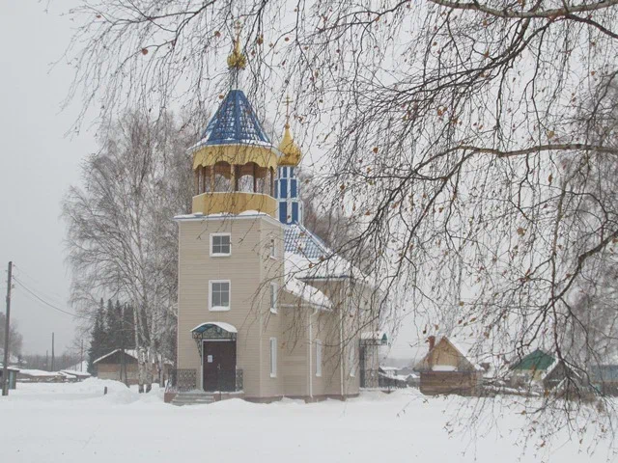
Ведущий: И в нашем селе Тегульдет есть храм -
Церковь Рождества Христова.
14 октября 2025 года мы с ребятами посетили наш храм, чтобы освятить, подаренную Л.Н. Данковцевой, икону.
На экране появляется изображение иконы, подаренной Данковцевой Ларисой Николаевной (слайд №15).
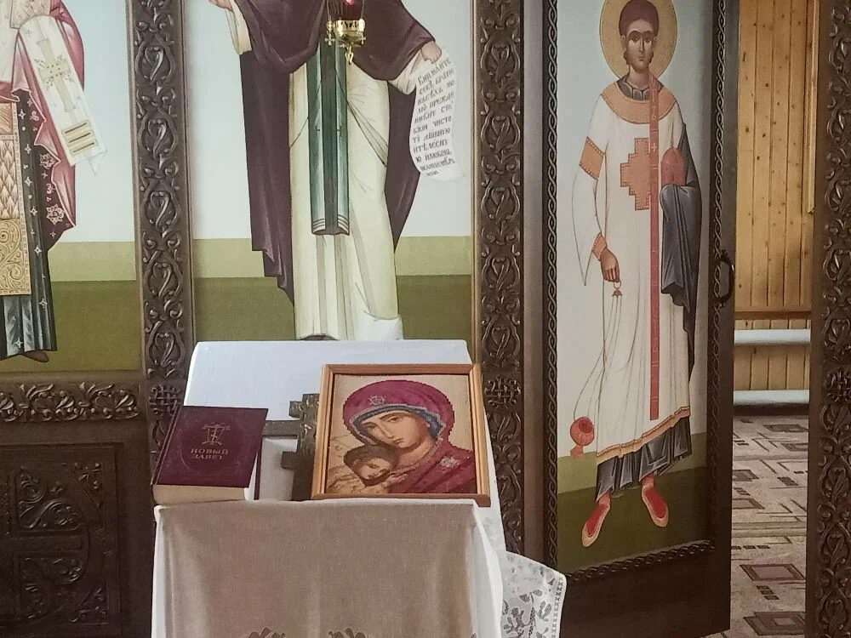
Ведущий: Вот эту икону нам подарила Лариса Николаевна, мы со старшими ребятами освятили ее в нашей церкви. Мы поместили икону на стене СЭР «Сказка», веря, что святой образ будет помогать нам и нашим близким и родным во всех начинаниях и добрых делах.
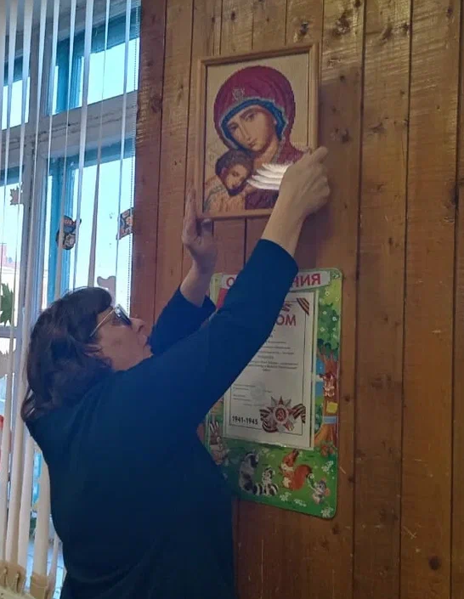
У нас в гостях Лариса Николаевна Данковцева. Она изготовила уже 20 икон, 16 из них подарила людям. Сегодня она поведет нам историю создания «нашей» иконы.
На экране появляется изображение иконы, подаренной Данковцевой Ларисой Николаевной (слайды № 16-18).
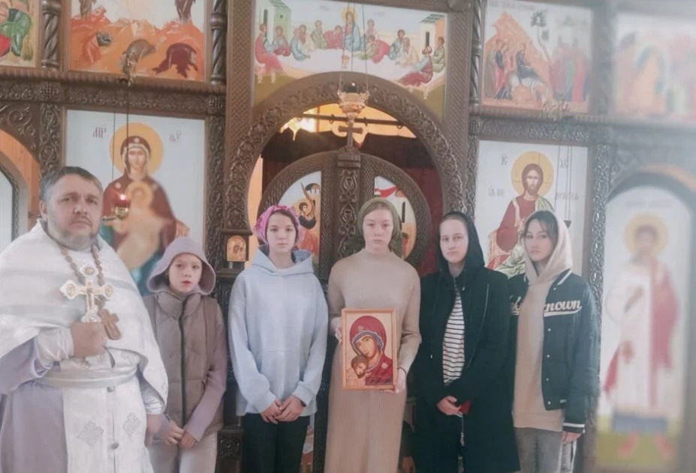

Ведущий: Слово предоставляется Данковцевой Ларисе Николаевне (рассказ об истории создания иконы).
Ведущий: Несомненно, вам знакомо чувство, когда поступки других людей вызывают в нас глубокое уважение, искреннее восхищение и неподдельную благодарность. Когда мы становимся свидетелями благородных и достойных дел, в нас пробуждается искреннее уважение к этим людям. Думаю, вы прекрасно понимаете, о чем идет речь. Истинная доброта, безусловно, заслуживает признания и благодарности, а всякое доброе дело по праву вызывает уважение.
Слово предоставляется Бойко Екатерине Сергеевне – преподавателю воскресной школы при храме Рождества Христова с.Тегульдет.
Ведущий: Русская душа, пропитанная верой, всегда была нашим путеводным светом. Русских дух помогал и помогает нам не терять человеческого облика, жить по заповедям «не убей, не укради», выдерживать любые невзгоды и чувствовать, что вместе – мы сила. А Пресвятая Богородица считается Хранительницей, Заступницей и главным упованием России.
Завершает наше мероприятие групповой номер «Аве, Мария» в исполнении средней и старшей группы СЭР «Сказка», руководитель – И.В. Ильина.
Звучит фонограмма, номер «Аве, Мария» (слова и музыка Елены Обуховой).
Ведущий: Наше мероприятие подошло к концу. Спасибо всем! Еще раз поздравляем вас с праздником и желаем всего самого хорошего - счастья, добра, мира и здоровья! До свидания!

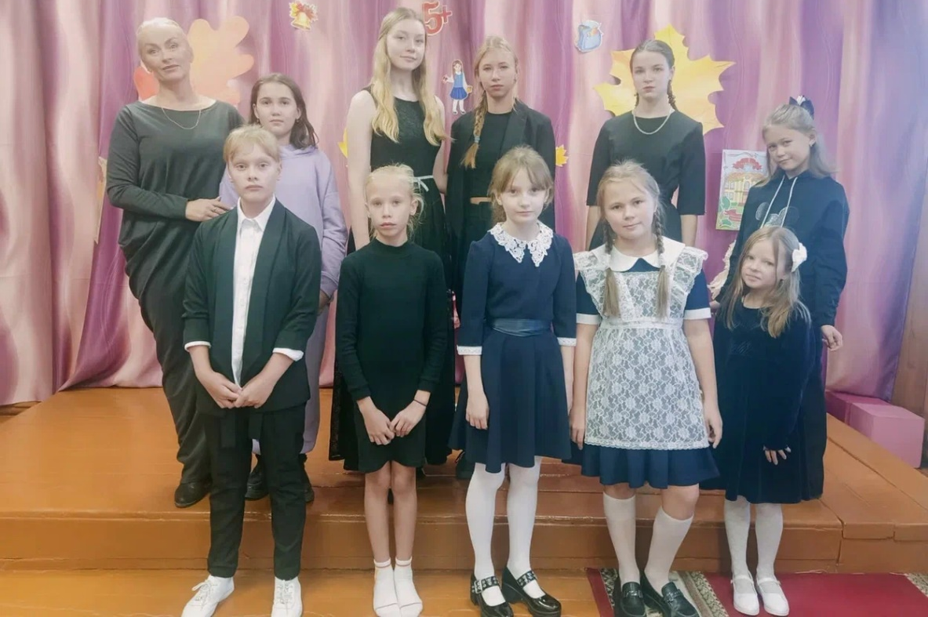

Практическая реализация мероприятия.

Репортажные фотографии с мероприятия
https://disk.yandex.ru/d/vmjkQY7AkI5jiw

Список использованной литературы
- Авторская дополнительная общеобразовательная общеразвивающая программа туристско-краеведческой направленности «Страницы истории» Ильина С.В. МКУДО Дом детского вторчества с. Тегульдет, Томская область
- Земная жизнь Пресвятой Богородицы и описание святых чудотворных икон Ее / сост. Снессорева С. – М.: Благовест, 2023. – 608 с
- Снессорева С.И. Чудотворные иконы Пресвятой Богородицы. – М.: Библиополис, 2016. – 304 с.

Интернет - ресурсы

Культура РФ. Портал культурного наследия народов России https://www.culture.ru/ дата обращения: 4.02.3026

Иван Бунин Листопад https://www.culture.ru/poems/26986/listopad дата обращения дата обращения: 4.02.3026

Стихи о матери. Православный журнал «Фома» https://foma.ru/stihi-o-materi.html дата обращения: 4.02.3026
- Православие. Духовно - нравственное воспитание. Минутка православия. Осенний праздник Казанской иконы Богородицы дата обращения: 4.02.3026 http://velizh.library67.ru/duhovnoe-vospitanie/minutka-pravoslaviya-4-noyabrya-osennij-prazdnik-kazanskoj-ikony-bogorodicy-6-/
- С.И. Ожегов. Толковый словарь онлайн

https://slovarozhegova.ru/word.php?wordid=2820

Нотный материал

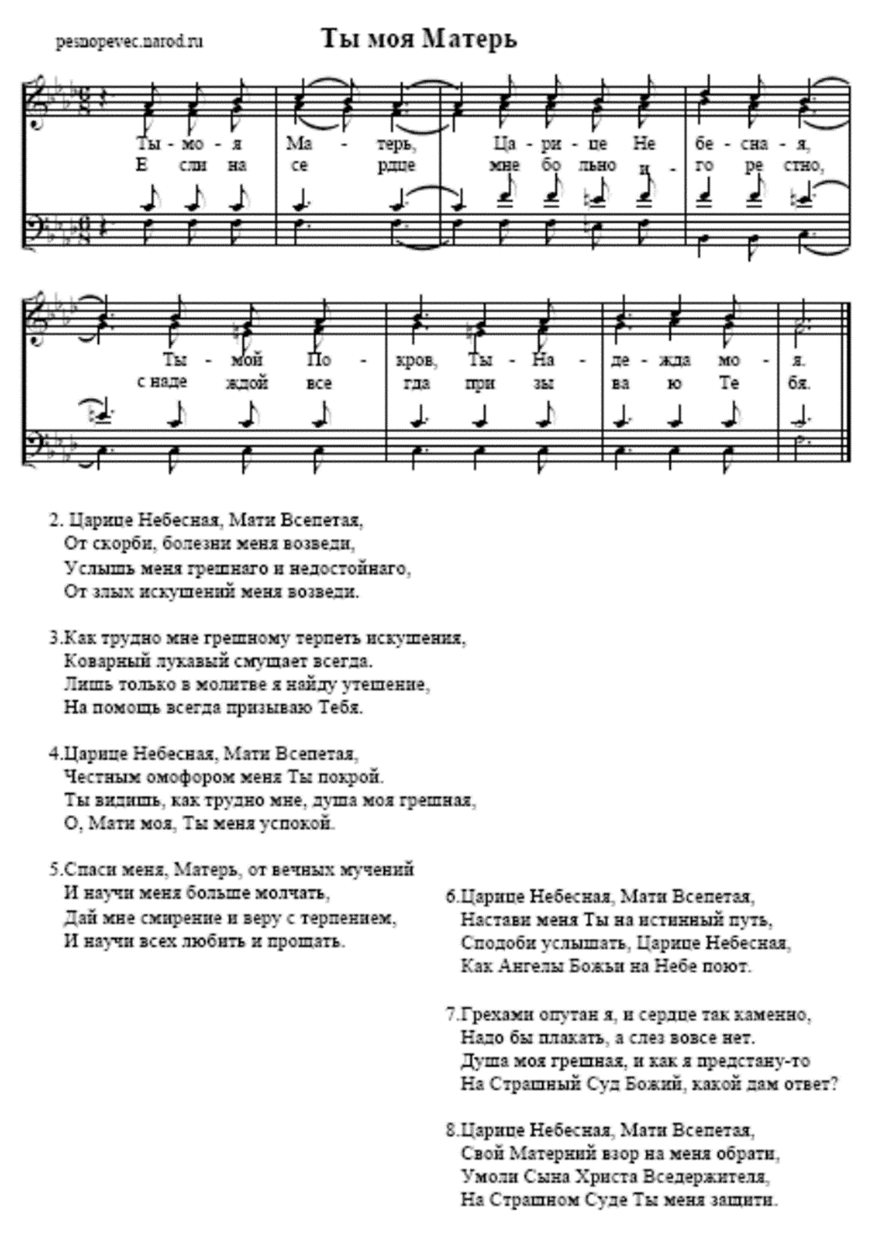
Ссылки на дополнительный материал коллегам
для проведения тематического мероприятия
«День матери: чудеса иконы Пресвятой Богородицы»

- Видео мероприятия «Музыкально-литературная гостиная «Чудеса иконы Пресвятой Богородицы».
Вокальные номера исполняются «живым» звуком
https://disk.yandex.ru/i/w9koPN43iuxmPA
- Нотные партитуры https://disk.yandex.ru/d/PlxqEukXynw1tw
- Презентация «Чудеса иконы Пресвятой Богородицы» https://disk.yandex.ru/i/fUTFmZ9vTzxO4Q
- Фотографии с освящения иконы иереем Иоанном Фонтош, настоятелем храма Рождества Христова с. Тегульдет https://disk.yandex.ru/d/nwwYUrdLATYGSQ
Для справки: Местная Религиозная Организация Православный Приход Храма Рождества Христова с. Тегульдет Томской области Томской Епархии Русской Православной Церкви (Московский Патриархат) действует с 6 сентября 1993 года и осуществляет деятельность в сфере религиозных организаций.
- Мы повесили подаренную икону в нашем кабинете Студия эстетического развития «Сказка» МКУДО Дом детского творчества с. Тегульдет. https://disk.yandex.ru/d/RkN-L3zDbQ2A3A
- Посещение, экскурсии в Храм Рождества Христова Томская область, Тегудьдетский район, село Тегульдет, ул. Октябрьская, 11
https://disk.yandex.ru/d/u3GIIJDaBqh3fA
- Владимир Тупикин - солист Студии эстетического развития "Сказка" МКУДО ДДТ. Педагог - Ильина С.В. Санкт-Петербург. Финал конкурса "Дружба народов - единство России" Каччини "Аве Мария» https://rutube.ru/video/private/8879fdb3f8c99fc892dea0c56c706e21/?p=n1QA_Kcs8dK3XOD707oihA

И.А. Бунин Листопад
Культура РФ
Православный журнал «Фома» Стихи о матери
Православие. Духовно - нравственное воспитание. Минутка православия.

